desafio solidariedade
Questão 1
UMA PROFESSORA PROPÔS UMA BRINCADEIRA AOS ALUNOS.
NO PRIMEIRO QUADRO, TODAS AS BOLINHAS FORAM COLORIDAS. DENTRO DOS OUTROS QUADROS, UMA BOLINHA NÃO FOI COLORIDA. VOCÊ VAI DESCOBRIR QUAL É A COR PARA PINTAR CERTINHO.
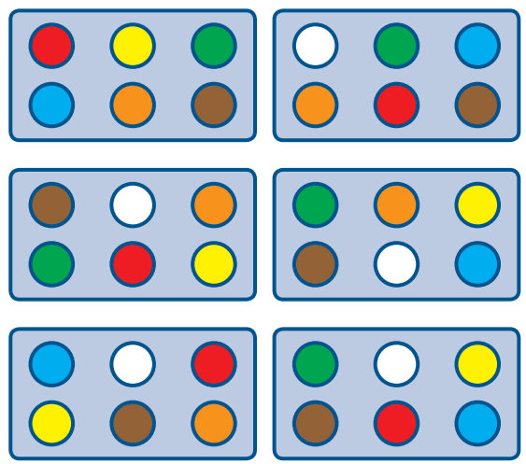
Questão 2
CONTINUARAM A BRINCADEIRA COM GRÃOS DE FEIJÃO.
